

**Ұлан аудандық мәслихатының 2020 жылғы 28 желтоқсандағы № 422 "Айыртау ауылдық округі бойынша 2021-2022 жылдарға арналған жайылымдарды басқару және оларды пайдалану жөніндегі жоспарды бекіту туралы" шешіміне өзгерістер енгізу туралы**

Шығыс Қазақстан облысы Ұлан ауданы мәслихатының 2021 жылғы 27 желтоқсандағы № 109 шешімі

      Ұлан ауданының мәслихаты ШЕШТІ:

      1. Ұлан аудандық мәслихатының 2020 жылғы 28 желтоқсандағы № 422 "Айыртау ауылдық округі бойынша 2021-2022 жылдарға арналған жайылымдарды басқару және оларды пайдалану жөніндегі жоспарды бекіту туралы" (нормативтік құқықтық актілерді мемлекеттік тіркеу тізілімінде № 8163 тіркелген) шешіміне келесі өзгерістер енгізілсін:

      Айыртау ауылдық округі бойынша 2021-2022 жылдарға арналған жайылымдарды басқару және оларды пайдалану жөніндегі жоспарының 1, 2, 3, 4, 5, 6 қосымшалары осы шешімнің 1, 2, 3, 4, 5, 6 қосымшаларына сәйкес жаңа редакцияда жазылсын.

      2. Осы шешім оның алғашқы ресми жарияланған күнінен кейін күнтізбелік он күн өткен соң қолданысқа енгізіледі.

|  |  |
| --- | --- |
| *Ұлан аудандық мәслихатының хатшысы* | *Г. Калиева* |

|  |  |
| --- | --- |
|  | 2021 жылғы "27"  желтоқсандағы № 109 Ұлан аудандық мәслихатының  шешіміне 1-қосымша |

|  |  |
| --- | --- |
|  | Айыртау ауылдық округінде  2021-2022 жылдарға арналған  жайылымдарды басқару және  оларды пайдалану жөніндегі  жоспарға 1-қосымша |

**Айыртау ауылдық округі аумағында құқық белгілейтін құжаттар негізінде жер санаттары, жер учаскелерінің меншік иелері және жер пайдаланушылар бөлінісінде жайылымдардың орналасу схемасы (картасы)**

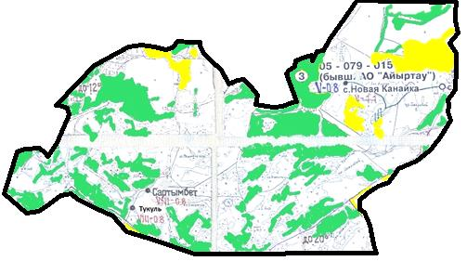

      Шартты белгілер:



ауылдық округ шекаралары



ауыл шаруашылығы мақсатындағы жерлер санатындағы жайылымдар



елді мекендер жерлері санатындағы жайылымдар

**Айыртау ауылдық округі жайылымдарының орналасу схемасына (картасына) қоса берілетін жер учаскелері меншік иелерінің тізімі**

|  |  |  |  |  |  |
| --- | --- | --- | --- | --- | --- |
| № | Меншік иесінің атауы | Жайылым алаңы  (га) | Түрлері бойынша малдардың саны (бас) | | |
| ІҚМ | ҰҚМ | Жылқылар |
| 1 | Кабдулла Бигалиевич Ахметжанов | 52 | 0 | 0 | 0 |
| 2 | Ерлан Орынканович Ешенгазинов | 0,36 | 6 | 0 | 0 |
| 3 | Базарбек Темирханович Темирханов | 0,20 | 0 | 0 | 0 |
| 4 | "Бастау 41" жауапкершілігі шектеулі серіктестігі | 60,4 | 60 | 300 | 20 |
| 5 | Турсынхан Усен | 26,6 | 130 | 300 | 5 |

**Айыртау ауылдық округі жайылымдарының орналасу схемасына (картасына) қоса берілетін жер учаскелерінің жер пайдаланушыларының тізімі**

|  |  |  |  |  |  |
| --- | --- | --- | --- | --- | --- |
| № | Жер пайдаланушының атауы | Жайылым алаңы  (га) | Түрлері бойынша малдардың саны (бас) | | |
| ІҚМ | ҰҚМ | Жылқылар |
| 1 | Владимир Иванович Алексеев | 26,4 | 0 | 0 | 0 |
| 2 | Бакыт Слямгалиевич Асубаев | 606,4 | 222 | 0 | 0 |
| 3 | Умит Асубаева | 22,8 | 0 | 0 | 0 |
| 4 | Қуанышбек Айдарович Аханов | 0,9 | 0 | 0 | 0 |
| 5 | Мухтаркан Ахметов | 88,4 | 0 | 0 | 0 |
| 6 | Алтынбек Шарифович Бегалиев | 659,1 | 0 | 0 | 0 |
| 7 | Шынар Мухаметкалиевна Бейсханова | 109,6 | 0 | 0 | 239 |
| 8 | Ермек Сембаевич Бытиков | 1,6 | 0 | 0 | 0 |
| 9 | Ахунбала Оглы Гасанов Фируз | 9,9 | 0 | 0 | 0 |
| 10 | Нагима Дандыбаева | 464,5 | 0 | 0 | 0 |
| 11 | Манарбек Қылымханұлы Искаков | 173 | 0 | 0 | 0 |
| 12 | Қайырбек Мәулітжанұлы Камалитдинов | 45 | 0 | 0 | 0 |
| 13 | Мухамеджан Рустемович Кантарбаев | 41,1 | 0 | 0 | 0 |
| 14 | Турлыбек Капкенов | 289,4 | 0 | 0 | 0 |
| 15 | Алефтина Ариановна КоноплҰва | 26,4 | 36 | 0 | 0 |
| 16 | Ерболат Ескендірұлы Қожаханов | 32 | 0 | 0 | 0 |
| 17 | Закен Ахметовна Михейлис | 49,8 | 7 | 30 | 70 |
| 18 | Есенбек Мубаракович Мурсалимов | 304,2 | 0 | 0 | 0 |
| 19 | Думанай Мұратұлы Мусин | 2280,5 | 0 | 0 | 0 |
| 20 | Серик Ашимжанович Мусин | 80 | 0 | 0 | 0 |
| 21 | Бактыгуль Рамазановна Мусина | 329 | 279 | 1300 | 345 |
| 22 | Серик Темирханович Нурсеилов | 436,3 | 0 | 0 | 0 |
| 23 | Тулеген Камалдинович Оспанов | 567,7 | 0 | 0 | 0 |
| 24 | Корлан Нургожаевна Рагызбаева | 277,3 | 70 | 150 | 60 |
| 25 | Илхамжан Мамадалиевич Режабалиев | 68,1 | 192 | 0 | 3 |
| 26 | Манчук Шарипхановна Сабиева | 26 | 6 | 0 | 0 |
| 27 | Али Сейфулла | 464,5 | 155 | 178 | 200 |
| 28 | Адилжан Жиеншенович Сембаев | 88,4 | 61 | 0 | 15 |
| 29 | Шаймаруан Социянерқызы Сулейменова | 254,6 | 25 | 70 | 0 |
| 30 | Ботагоз Ермеккызы Султамбекова | 464,5 | 0 | 0 | 0 |
| 31 | Базарбек Темирханович Темирханов | 158,5 | 0 | 0 | 0 |
| 32 | "Нұрали-Санияз" жауапкершілігі шектеулі серіктестігі | 1526,7 | 150 | 0 | 0 |
| 33 | "Уланская МТС" жауапкершілігі шектеулі серіктестігі | 2190,5 | 0 | 0 | 0 |
| 34 | "Каменское SP" жауапкершілігі шектеулі серіктестігі | 389,1 | 0 | 0 | 0 |
| 35 | Ақылбек Кәрімұлы Түсіпов | 154 | 6 | 23 | 0 |
| 36 | Болат Чайхинович Чайхин | 12,8 | 0 | 0 | 0 |
| 37 | Сәбит Қабышұлы Шаихов | 104,8 | 28 | 14 | 4 |
| 38 | Серікбек Сайлаұбеқұлы Шарипханов | 51,4 | 0 | 14 | 0 |

      Аббревиатуралардың толық жазылуы:

      ІҚМ - ірі қара мал;

      ҰҚМ- ұсақ қара мал.

|  |  |
| --- | --- |
|  | 2021 жылғы "27"  желтоқсандағы № 109 Ұлан аудандық мәслихатының  шешіміне 2-қосымша |

|  |  |
| --- | --- |
|  | Айыртау ауылдық округінде  2021-2022 жылдарға арналған  жайылымдарды басқару және  оларды пайдалану жөніндегі  жоспарға 2-қосымша |

**Жайылым айналымының қолайлы схемалары**

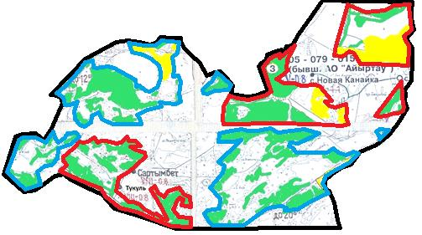

      Шартты белгілер:



ауылдық округ шекаралары



күзгі және қысқы уақытта пайдаланылатын жайылымдардың шекаралары



көктемгі және жазғы уақытта пайдаланылатын жайылымдардың шекаралары



ауыл шаруашылығы мақсатындағы жерлер санатының жайылымдары



елді мекендер жерлері санатының жайылымдары

|  |  |
| --- | --- |
|  | 2021 жылғы "27"  желтоқсандағы № 109 Ұлан аудандық мәслихатының  шешіміне 3-қосымша |

|  |  |
| --- | --- |
|  | Айыртау ауылдық округінде  2021-2022 жылдарға арналған  жайылымдарды басқару және  оларды пайдалану жөніндегі  жоспарға 3-қосымша |

**Жайылымдардың сыртқы және ішкі шекаралары мен аудандары көрсетілген карта**

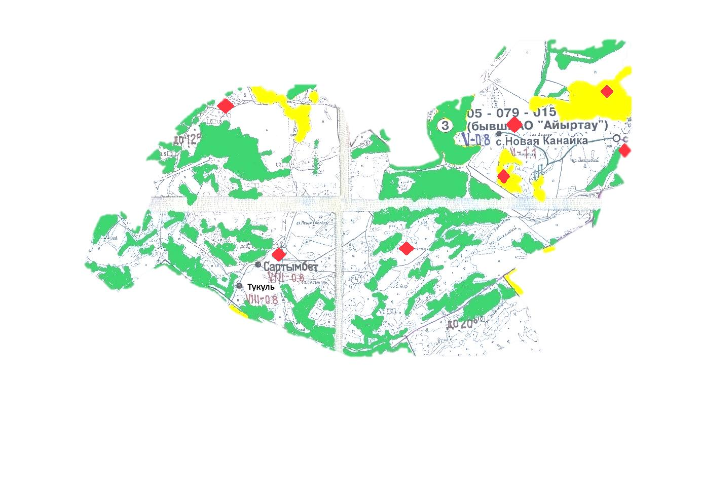

      Шартты белгілер:



ішкі және сыртқы шекаралардағы маусымдық жайылым учаскелері



елді мекендер жерлері санатындағы жайылымдар



суару

|  |  |
| --- | --- |
|  | 2021 жылғы "27"  желтоқсандағы № 109 Ұлан аудандық мәслихатының  шешіміне 4-қосымша |

|  |  |
| --- | --- |
|  | Айыртау ауылдық округінде  2021-2022 жылдарға арналған  жайылымдарды басқару және  оларды пайдалану жөніндегі  жоспарға 4-қосымша |

**Жайылым пайдаланушылардың су көздеріне қол жеткізу схемасы**

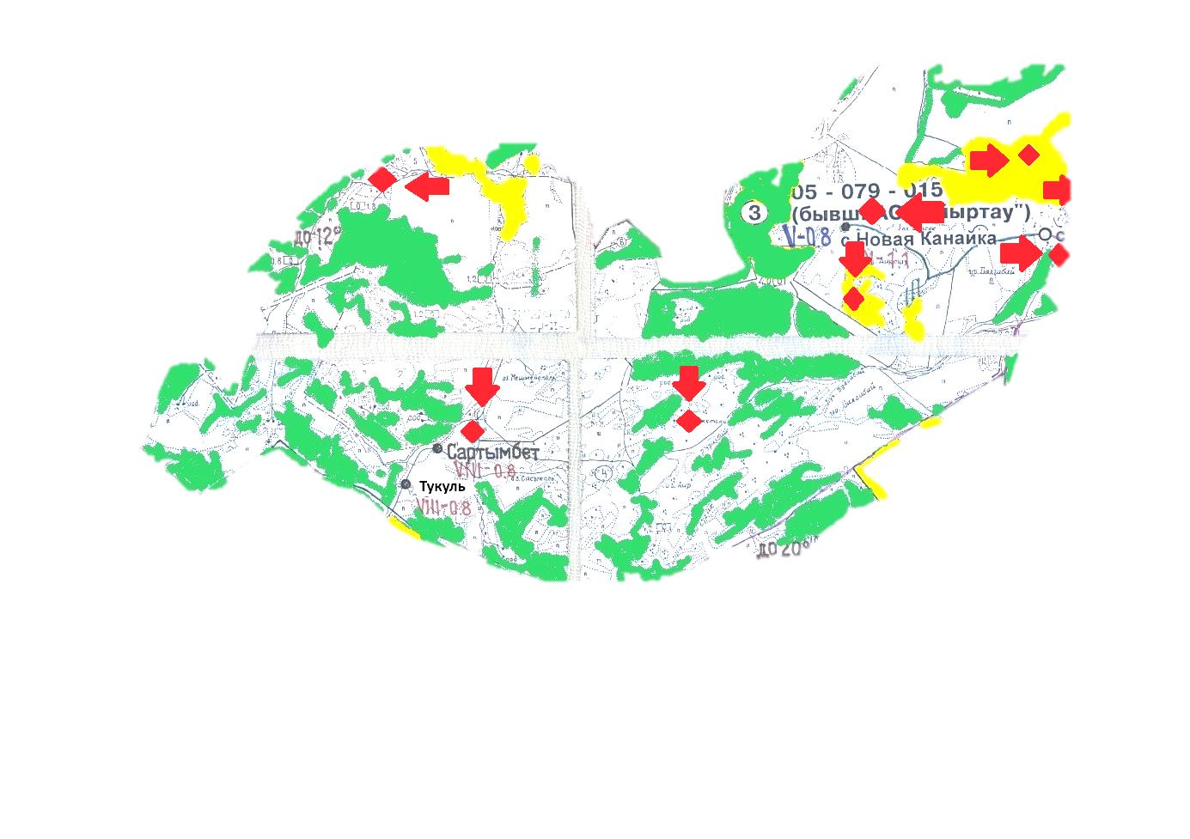

      Шартты белгілер:



ауыл шаруашылығы мақсатындағы жерлер санатының жайылымдары



елді мекендер жерлері санатының жайылымдары



суару



жайылым пайдаланушылардың су көздеріне қолжетімділігі

|  |  |
| --- | --- |
|  | 2021 жылғы "27"  желтоқсандағы № 109 Ұлан аудандық мәслихатының  шешіміне 5-қосымша |

|  |  |
| --- | --- |
|  | Айыртау ауылдық округінде  2021-2022 жылдарға арналған  жайылымдарды басқару және  оларды пайдалану жөніндегі  жоспарға 5-қосымша |

**Жайылымы жоқ жеке және заңды тұлғалардың ауыл шаруашылығы мал басын орналастыру үшін жайылымдарды қайта бөлу және оны берілетін учаскелерге ауыстыру схемасы**

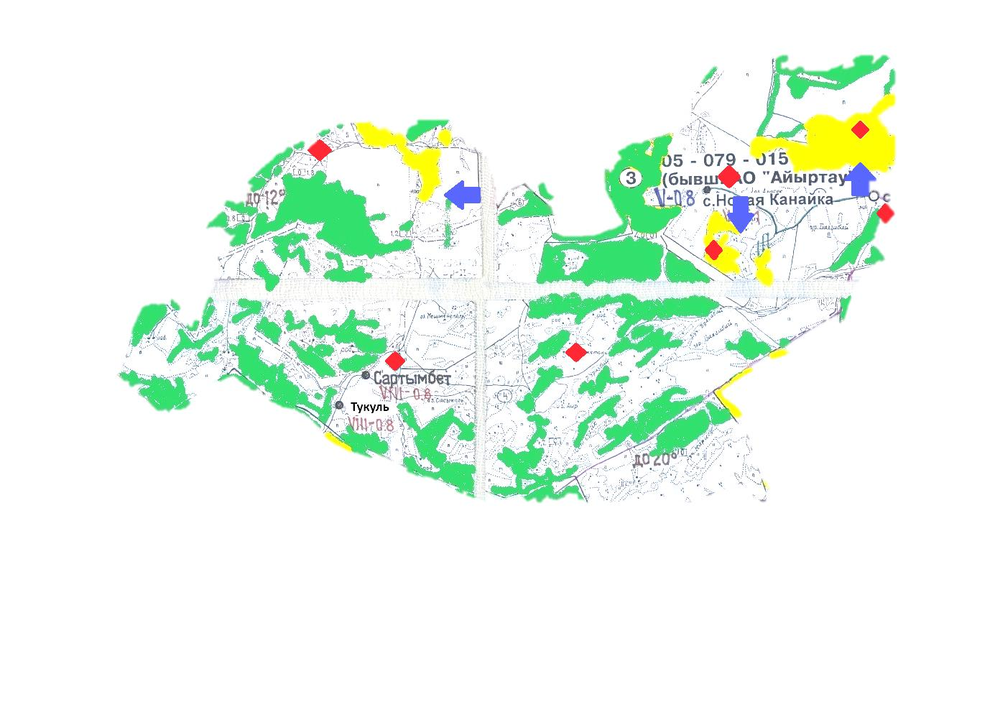

      Шартты белгілер:



ауыл шаруашылығы мақсатындағы жерлер санатының жайылымдары



елді мекендер жерлері санатының жайылымдары



суару



жайылымдармен қамтамасыз етілмеген жеке және (немесе) заңды тұлғалардың ауыл шаруашылығы жануарларының мал басын шалғайдағы жайылымдарға орналастыру схемасы

|  |  |
| --- | --- |
|  | 2021 жылғы "27"  желтоқсандағы № 109 Ұлан аудандық мәслихатының  шешіміне 6-қосымша |

|  |  |
| --- | --- |
|  | Айыртау ауылдық округінде  2021-2022 жылдарға арналған  жайылымдарды басқару және  оларды пайдалану жөніндегі  жоспарға 6-қосымша |

**Жеке және заңды тұлғалардың шалғайдағы жайылымдарына ауыл шаруашылығы мал басын орналастыру схемасы**

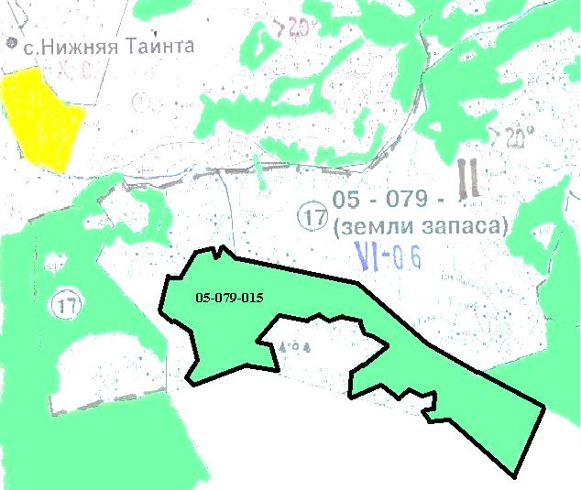

      Шартты белгілер:



ауыл шаруашылығы мақсатындағы жерлер санатының жайылымдары



елді мекендер жерлері санатының жайылымдары

© 2012. Қазақстан Республикасы Әділет министрлігінің «Қазақстан Республикасының Заңнама және құқықтық ақпарат институты» ШЖҚ РМК